Занятие 2

7 класс
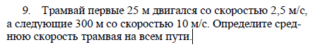

8 класс
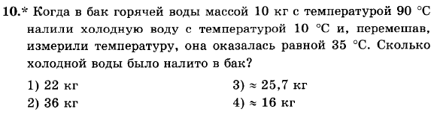

9 класс
